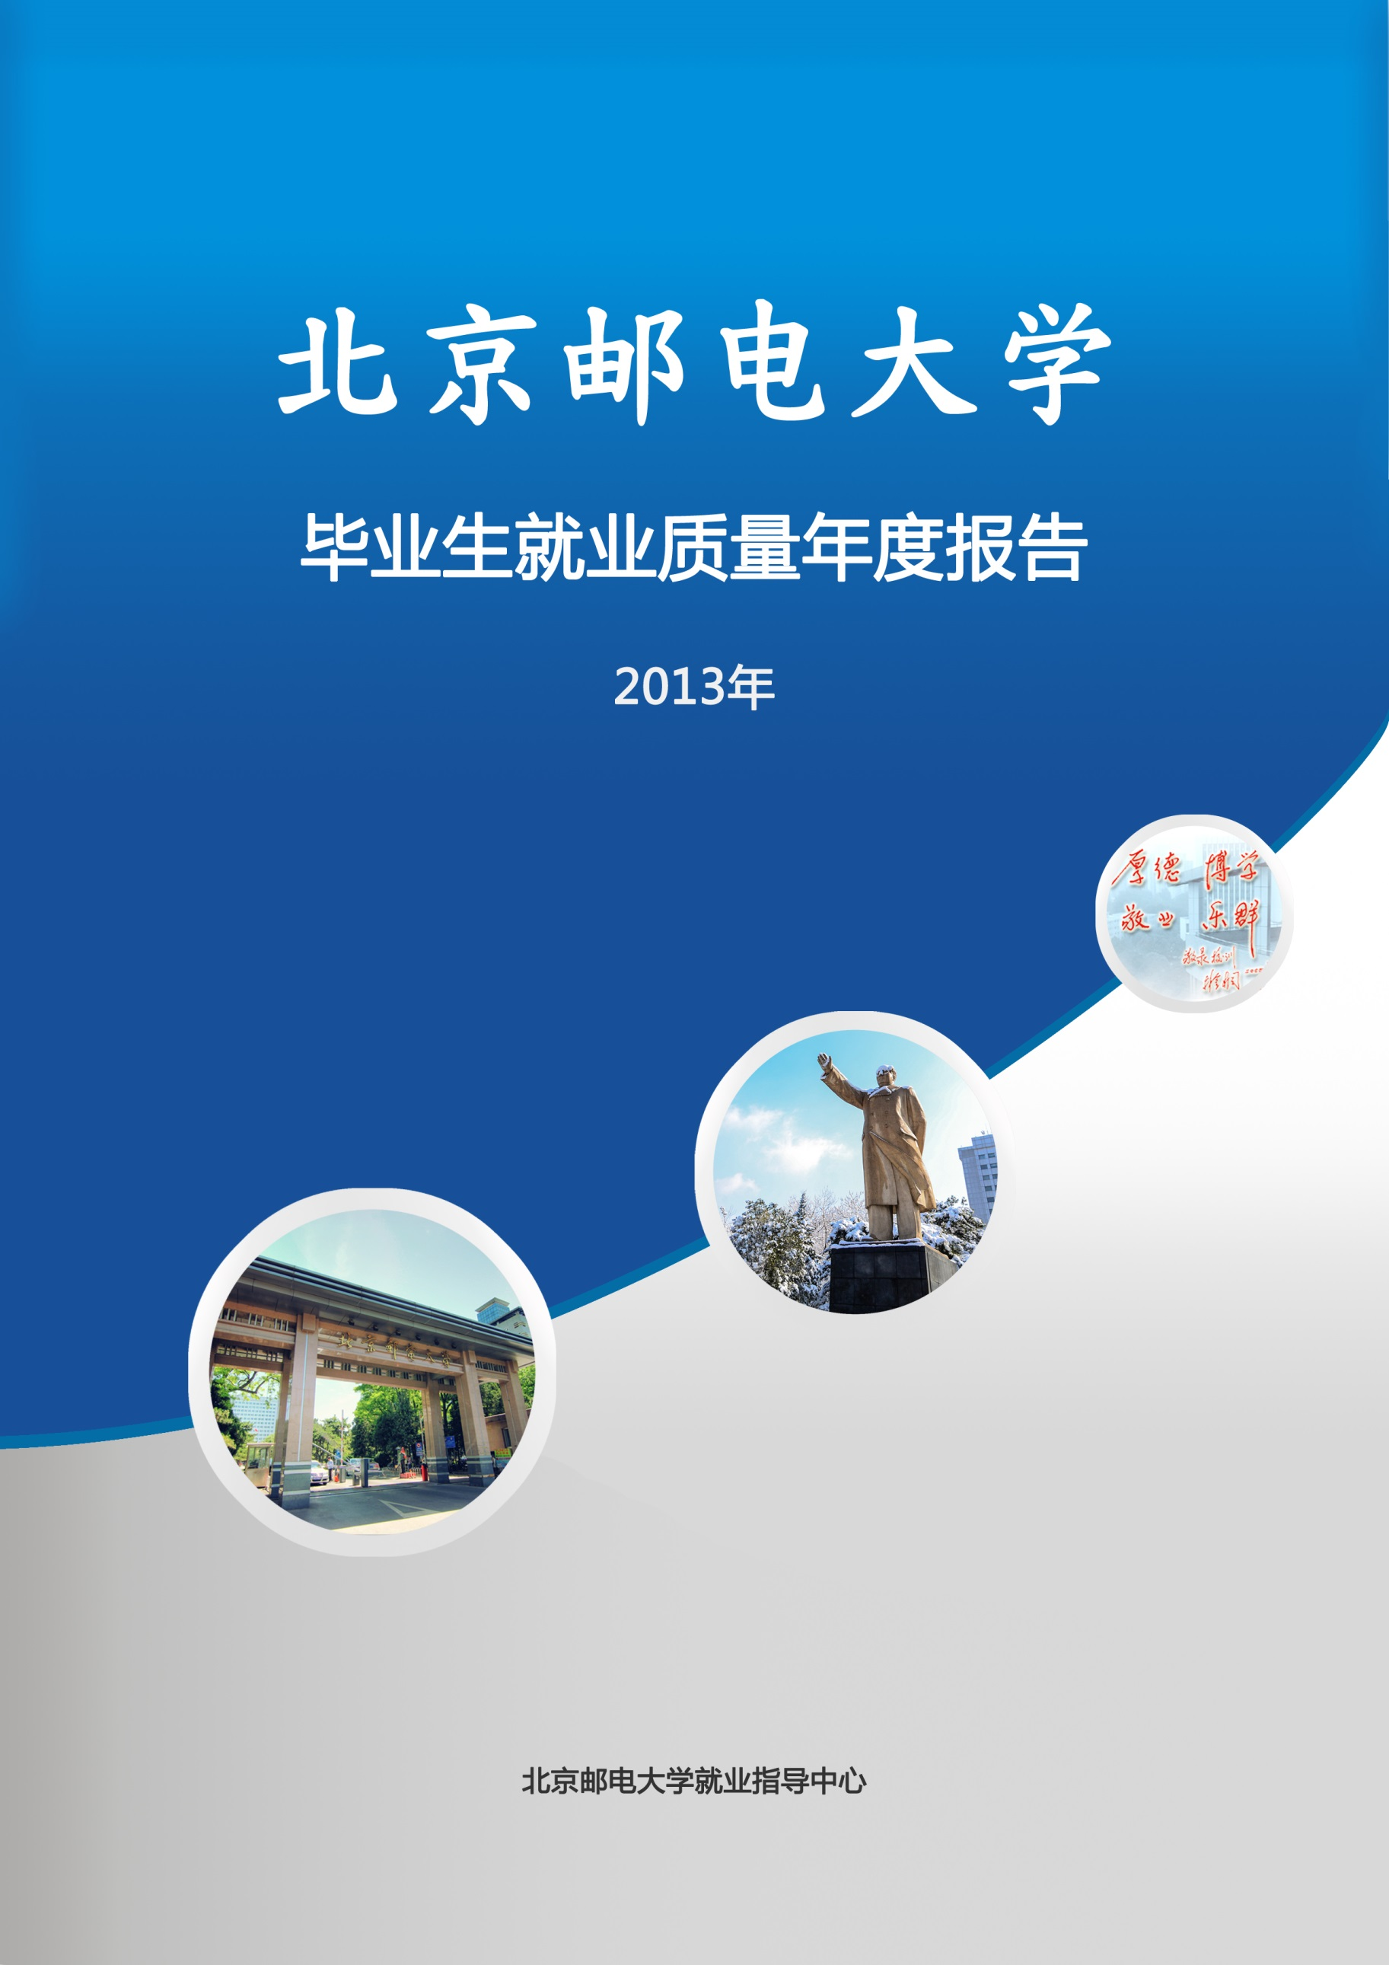

目 录
一、毕业生就业基本情况 1
1、毕业生就业率 1
2、毕业去向 2
2-1本科生毕业去向 2
2-2研究生毕业去向 3
2-3 毕业生就业结构综述 5
3、就业地域 5
3-1本科生就业地域 5
3-2研究生就业地域 6
4、就业行业 7
二、我校就业工作开展情况 8

北京邮电大学高度重视就业工作。2013年，北京邮电大学深入贯彻落实教育部、北京市教委关于就业工作的总体部署，本着“教育以学生为本，办学以教师为本，管理以服务为本”的工作理念，积极拓宽就业渠道，努力提高毕业生就业能力，优化就业措施，创新服务载体，强化就业帮扶，加强就业指导，稳步推进毕业生就业工作。

一、毕业生就业基本情况^{[1]}

1、毕业生就业率
2013年我校毕业生总数为5732人，就业^{[2]}人数为5706人，总就业率为99.55%。其中:
本科生毕业人数为3079人,就业人数为3053人,就业率为99.16%,待就业人数为26人,待就业率为0.84%;
研究生毕业人数为2653人,就业人数为2653人,就业率为100%。

^{[1]}就业质量年度报告中所用数据均为截至2013年8月31日的统计数据。
^{[2]}此处就业指包括升学、出国(境)、各种就业形式落实去向的就业。
图表1：毕业生就业率

2、毕业去向

2-1 本科生毕业去向
2013届本科毕业生中，就业^{[3]}人数为1053人，占本科毕业生总人数比例为34.20%;升学人数为1246人，占40.47%;出国（境）人数为754人，占24.49%。深造总人数为2000人，深造率为64.96%。
相比于2012年，我校升学比例增加2.48%，出国（境）比例增加0.31%，深造比例增加2.79%。本科生继续求学深造的比例持续增高。

^{[3]}此处就业及下文提到的就业均指签订三方协议和劳动合同、自主创业、自由职业、应征入伍等不同形式的就业。
图表2：本科生毕业去向分布图

简析：随着社会对人才素质和学历要求的提高，本科毕业生选择直接找工作的人数比例呈下降趋势，报名考取研究生比例进一步提高。

2-2研究生毕业去向
2013年我校共毕业研究生2653人，其中硕士生2466人，博士生187人。
硕士生毕业生中，就业人数为2403人，占硕士生毕业生总人数比例为97.45%；升学人数为15人（不包括112名硕博连读生），占0.60%；出国（境）人数为48人，占1.95%。
博士生毕业生中，就业人数为166人，占博士生毕业生总人数比例为88.77%；博士后入站人数为18人，占9.63%；出国（境）人数为3人，占1.60%。

图表3：硕士研究生毕业去向分布图

图表4：博士研究生毕业去向分布图

2-3毕业生就业结构综述
2013届5732名毕业生中，本科生占53.72%，硕士生占43.02%，博士生占3.26%。
就业的3622名毕业生中，本科生占29.07%，硕士生占66.34%，博士生占4.58%。

图表5：毕业生就业结构分布图

3、就业地域

3-1本科生就业地域
在就业的1053名本科毕业生中，北京市是毕业生工作人数最多的城市，在北京工作的本科毕业生人数为481人，占就业人数的45.68%。

图表6：本科生就业地域分布图

3-2研究生就业地域
在就业的2569名研究生中，北京市仍旧是毕业生工作人数最多的城市，在北京工作的硕士毕业生人数为1703人，占就业人数的66.29%。

图表7：研究生就业地域分布图

简析：在整体就业环境日趋严峻，留京户口指标不断减幅的状况下，毕业生选择回生源地或非北上广热门城市的比例逐年增加。

4、就业行业
我校毕业生主要集中在信息通信行业就业。2013年，我校共2088人（本科生559人，研究生1529人）在中国移动通信集团公司、中国电信股份有限公司、中国联合网络通信集团有限公司、百度在线网络技术（北京）有限公司、微软公司、国际商业机器公司（IBM）、腾讯控股有限公司等通信信息行业公司就业，占就业人数的57.65%。
近年来，随着金融行业对通信、计算机人才的需求量不断增加，我校在金融行业就业的人数呈逐年上升趋势。2013年，我校共有470人（本科生68人，研究生402人）在中国农业银行、中国银行、中国建设银行、中国工商银行等金融机构就业，占就业人数的12.98%。我校毕业生就业行业还涵盖了教育咨询、航空航天、电力和核工业等行业。

图表8：毕业生就业行业分布

简析：从就业行业分布看，我校毕业生大部分在通信信息行业就业。同时，金融、航空航天等行业也吸引了我校众多的毕业生。

二、我校就业工作开展情况
北京邮电大学致力于培养德、智、体、美等方面全面发展, 基础扎实、知识面宽、实践能力强、具有创新精神的高素质人才。自建校以来，培养了大批能够支撑和引领国家信息科技及相关领域发展的拔尖创新人才和行业领军人才。
学校研究生层次教育人才培养涉及哲学、经济学、法学、教育学、文学、理学、工学、军事学、管理学、艺术学等10大学科门类，拥有一级学科博士学位授权点7个，二级学科博士学位授权点2个，一级学科硕士学位授权点19个，二级学科硕士学位授权点3个，博士后科研流动站5个。
学校目前共有36个本科专业，覆盖工、管、文、理、经济、法学、艺术学七个学科门类,形成了以信息科技为特色、工学门类为主体、工管文理协调发展的专业布局。
北京邮电大学作为我国信息领域高科技人才的重要培养基地，在着力提高人才培养质量的同时，高度重视毕业生就业工作，深入研究就业工作规律，不断创新就业工作方法，提高就业服务水平，连续多年保持高就业率和高水平就业质量。
1、就业工作 “一把手”工程常抓不懈，校院两级体制上下联动，左右互动，为毕业生就业工作扎实有序推进提供坚强保障。
学校成立以党委书记和校长为组长、相关职能处室负责人为成员的就业工作领导小组，制定我校就业方针政策，确保就业工作顺利开展。学校定期召开就业工作专题会议，掌握就业工作推进情况，解决就业工作面临的主要问题。各学院、研究院和教学中心充分落实“一把手”工程，调动一切力量，引导推荐毕业生到相关行业、相关企业就业，提升毕业生的就业质量和满意度。全校形成了全员参与，多方合作的就业工作新局面。

2、巩固既有就业市场，拓展新兴就业领域，为毕业生提供充足的就业选择。
学校积极加强与用人单位的沟通和联系，不断开拓就业市场。在保持行业特色，巩固既有的通信、电子、计算机、互联网等毕业生就业市场的基础上，重点向航空航天、国防军工、金融服务、电力能源等国家重点行业、重点领域拓展就业市场。
2013年学校共组织大型招聘会3场，中型招聘会7场，企业专场招聘会265场，学校就业信息网发布招聘信息1297条。
3、以就业工作信息化特色项目建设为契机，应用新媒体技术，不断提高就业工作服务水平。
学校重视毕业生的就业服务工作，不断提高政策服务水平，优化工作流程，严谨、规范、高效地做好就业指导服务工作。2013年以北京市教委的“北京地区高校就业特色工作”项目建设为契机,学校通过 “面向就业全过程的立体化信息服务平台”建设项目, 实现就业全过程的高效、便捷的信息化、一站式服务。就业服务平台的应用提高了信息沟通和办理就业手续的效率，进一步提高了我校的就业服务水平。
4、建立职业生涯规划指导体系，加大就业指导咨询力度，提高学生就业能力。
学校多角度、多渠道开展职业生涯规划教育和就业指导咨询。依托就业指导课，不断推进学生职业生涯规划教育的全程化和规范化。培养了一支专业化水平较高的教师团队，既完成就业指导课授课任务，又在学生中开展“一对一”指导咨询。同时，学校通过“就业服务月”、“职业生涯规划大赛”、“模拟面试大赛”等活动，进一步普及大学生职业生涯规划的知识，提高大学生的实践能力，提高毕业生的就业竞争力。
5、加强就业调研，掌握就业市场动向，反馈教育教学环节，培养符合社会要求的高素质人才。
学校定期开展就业调研、毕业生追踪调查，组织就业工作人员赴不同行业的用人单位进行调研，通过发放问卷，访谈形式，了解用人单位对人才的实际需求。依托招生——培养——就业联动协调机制，将用人单位及毕业生对学校人才培养的意见和建议反馈至教育教学部门，不断改进教育教学工作，提高人才培养质量，为毕业生就业打下坚实的基础。学校每年组织院系开展就业工作项目申请，结合学院特色，专业特点研究就业工作的新思路新方法。

附：北京邮电大学2009-2013届毕业生就业基本情况

一、2009-2013年毕业生就业率

年份 | 本科生人数 | 本科生就业率 | 硕士生人数 | 博士生人数 | 研究生人数 | 研究生就业率
2009 | 2897 | 99.41% | 1776 | 155 | 1931 | 100%
2010 | 3121 | 99.17% | 1824 | 194 | 2018 | 100%
2011 | 3189 | 99.28% | 1845 | 183 | 2028 | 99.46%
2012 | 3164 | 99.27% | 2400 | 210 | 2610 | 100%
2013 | 3079 | 99.16% | 2466 | 187 | 2653 | 100%

二、2009-2013年毕业生就业毕业去向统计
本科生毕业去向统计表
年份 | 毕业生人数 | 就业 |  | 出国（境） |  | 升学 |  | 总就业率
 |  | 人数 | 比例 | 人数 | 比例 | 人数 | 比例
2009 | 2897 | 1293 | 44.63% | 347 | 11.98% | 1240 | 42.80% | 99.41%
2010 | 3121 | 1296 | 41.53% | 540 | 17.30% | 1259 | 40.34% | 99.17%
2011 | 3189 | 1395 | 43.74% | 578 | 18.12% | 1193 | 37.41% | 99.28%
2012 | 3164 | 1174 | 37.10% | 765 | 24.18% | 1202 | 37.99% | 99.27%
2013 | 3079 | 1053 | 34.20% | 754 | 24.49% | 1246 | 40.47% | 99.16%

研究生毕业去向统计表
年份 | 毕业生人数 | 就业 |  | 出国（境） |  | 升学 |  | 总就业率
 |  | 人数 | 比例 | 人数 | 比例 | 人数 | 比例
2009 | 1931 | 1860 | 96.32% | 56 | 2.90% | 15 | 0.78% | 100.00%
2010 | 2018 | 1951 | 96.68% | 51 | 2.53% | 16 | 0.79% | 100.00%
2011 | 2028 | 1971 | 97.19% | 28 | 1.38% | 18 | 0.89% | 99.46%
2012 | 2610 | 2522 | 96.63% | 49 | 1.88% | 39 | 1.49% | 100.00%
2013 | 2653 | 2569 | 96.83% | 51 | 1.92% | 33 | 1.24% | 100.00%

三、2009-2013年毕业生就业行业统计

本科生就业行业统计表
年份 | 通信运营商 |  | 互联网及其他ICT企业 |  | 金融业 |  | 教育咨询 |  | 航空航天 |  | 其他
 | 人数 | 比例 | 人数 | 比例 | 人数 | 比例 | 人数 | 比例 | 人数 | 比例 | 人数 | 比例
2009 | 248 | 19.18% | 401 | 31.01% | 55 | 4.25% | 20 | 1.55% | 12 | 0.93% | 557 | 43.08%
2010 | 190 | 14.66% | 522 | 40.28% | 97 | 7.48% | 25 | 1.93% | 23 | 1.77% | 439 | 33.87%
2011 | 172 | 12.33% | 693 | 49.68% | 99 | 7.10% | 32 | 2.29% | 31 | 2.22% | 368 | 26.38%
2012 | 140 | 11.93% | 546 | 46.51% | 87 | 7.41% | 46 | 3.92% | 25 | 2.13% | 330 | 28.11%
2013 | 164 | 15.57% | 395 | 37.51% | 68 | 6.46% | 55 | 5.22% | 23 | 2.18% | 348 | 33.05%

研究生就业行业统计表
年份 | 通信运营商 |  | 互联网及其他ICT企业 |  | 金融业 |  | 教育咨询 |  | 航空航天 |  | 其他
 | 人数 | 比例 | 人数 | 比例 | 人数 | 比例 | 人数 | 比例 | 人数 | 比例 | 人数 | 比例
2009 | 277 | 14.89% | 1030 | 55.38% | 180 | 9.68% | 88 | 4.73% | 51 | 2.74% | 234 | 12.58%
2010 | 267 | 13.69% | 1110 | 56.89% | 172 | 8.82% | 105 | 5.38% | 57 | 2.92% | 240 | 12.30%
2011 | 345 | 17.50% | 1048 | 53.17% | 204 | 10.35% | 74 | 3.75% | 87 | 4.41% | 213 | 10.81%
2012 | 464 | 18.40% | 1353 | 53.65% | 278 | 11.02% | 81 | 3.21% | 90 | 3.57% | 256 | 10.15%
2013 | 542 | 21.10% | 987 | 38.42% | 402 | 15.65% | 101 | 3.93% | 92 | 3.58% | 445 | 17.32%

